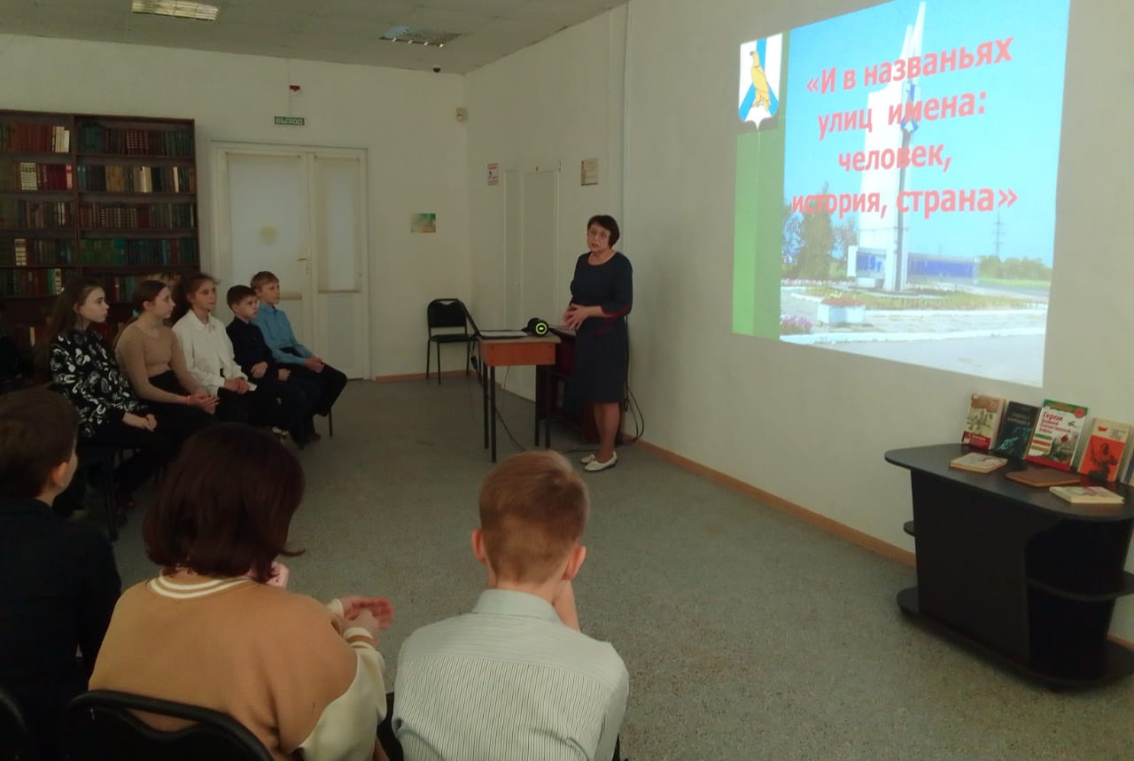
«Знаете ли вы, в честь, каких героев Великой Отечественной войны названы улицы нашего города? И какие героические поступки они совершили? Учащиеся 6-в класса школы №2, побывавшие в Центральной библиотеке на мероприятии «И в названье улиц имена: человек, история, страна», узнали о Героях Советского Союза: Александре Матросове, Зое Космодемьянской, Олеге Кошевом, Дмитрии Карбышеве, Николае Гастелло и др. и о том, что в нашем городе есть улицы, носящие их имена.

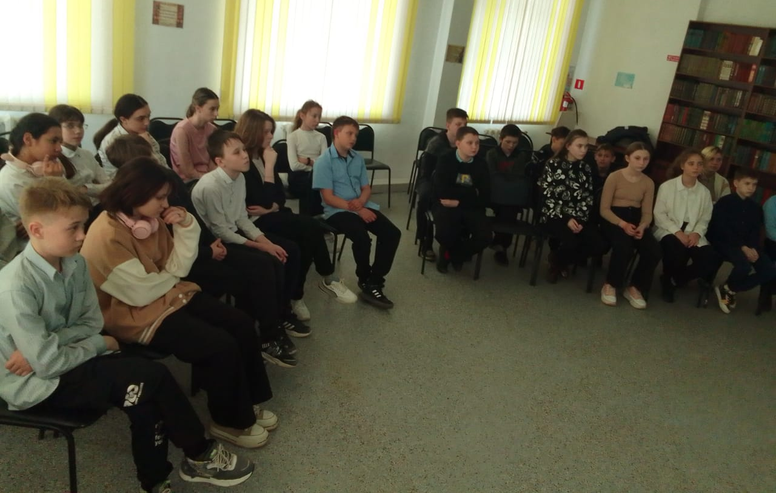

12 апреля в библиотеке-филиале №6 для учащихся школы №3 проведен час истории «Позывной «Чайка»», посвященный Дню авиации и космонавтики и 60-летию полета первой женщины космонавта Валентины Владимировны Терешковой.
Дети узнали много интересного из биографии Валентины Терешковой: об ее упорстве, силе, мужестве, особенностей тренировок в невесомости и на Земле, что космический полёт она совершила 16-19 июня 1963 года в качестве командира космического корабля «Восток-6». Ребята с увлечением слушали рассказ о том, как Валентина Терешкова почти трое суток находилась в невесомости, сделав вокруг Земли 48 оборотов. После полёта о русской «Чайке» – позывной Терешковой – узнали во всех уголках планеты. Завершилось мероприятие проведением викторины «Знатоки космоса». Книги с выставки «Время. Космос. Человек» вызвали большой интерес у читателей.
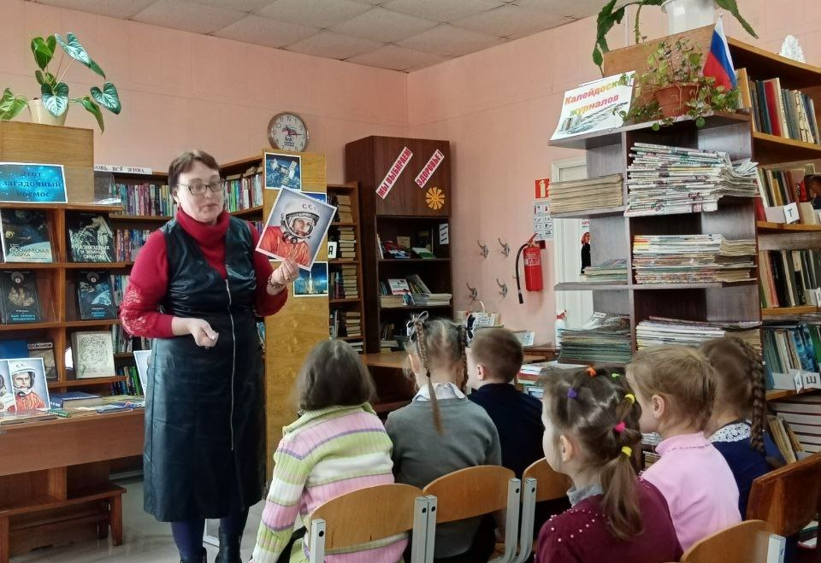

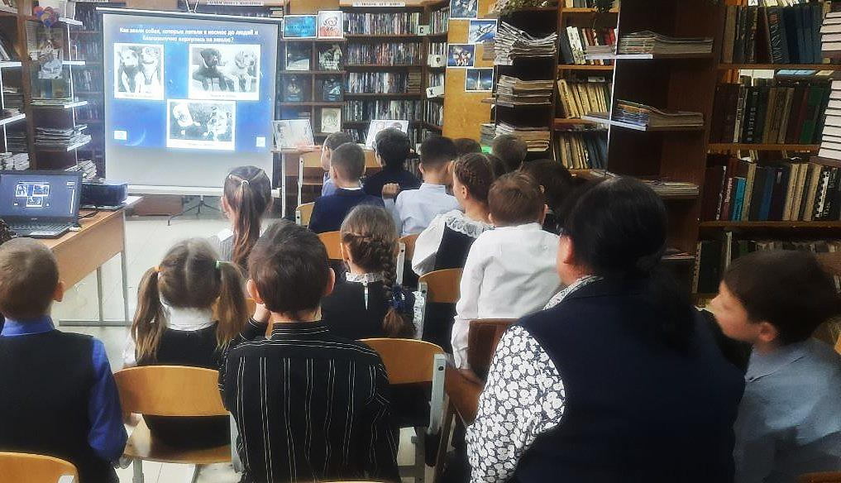

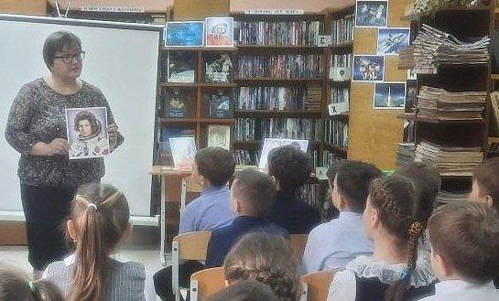

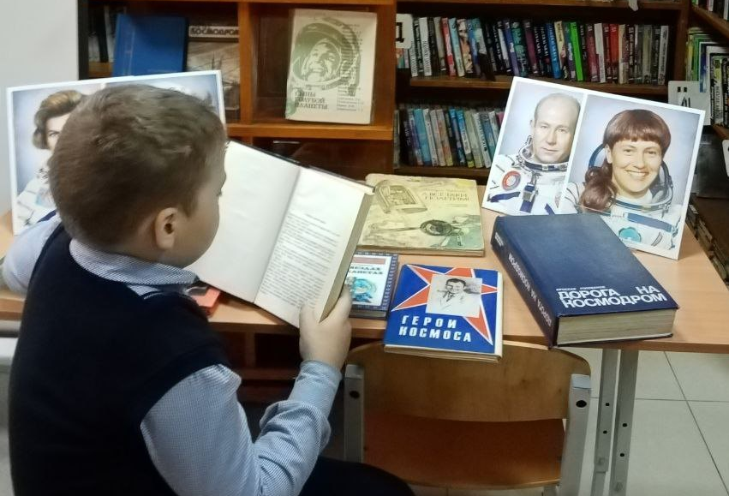

14 апреля библиотека – филиал № 1 (микрорайон Мясокомбината) провела познавательную программу «Первые в космосе». В ней приняли участие читатели 1- 4 классов школы №12.
Ребята узнали о том, как осваивалось космическое пространство, о великих людях космоса: первом космонавте Ю. Гагарине, главном конструкторе С.П. Королеве. Все присутствующие имели возможность посмотреть документальный фильм «Вперед, к звездам!» и принять участие в викторине.
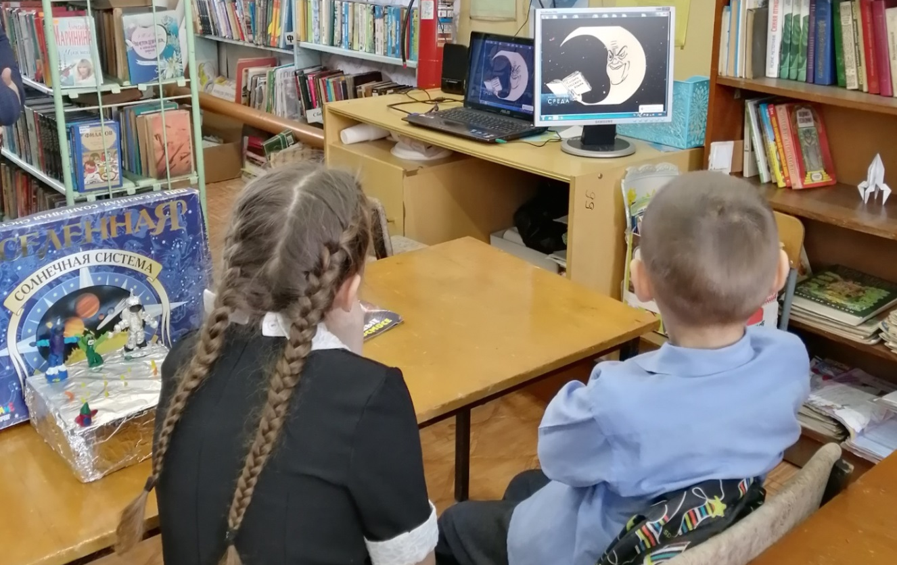

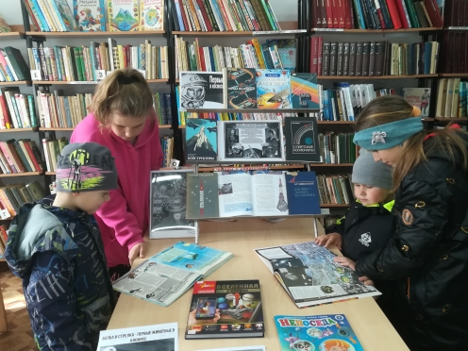
15 апреля в библиотеке-филиале №2 (микрорайон Каменушка) прошёл познавательно-игровой час "Время первых", посвящённый Международному Дню космонавтики и 60-летию первого полёта женщины космонавта Валентины Терешковой. В ходе мероприятия ребята познакомились с историей развития космонавтики, участвовали в конкурсах, а по окончанию посмотрели мультфильм "Тайна третьей планеты".

13 апреля в Центральной библиотеке г. Дальнереченска продолжились встречи школьников с сотрудниками отдела экологического просвещения Национального парка «Удэгейская легенда». В этот раз занятия проходили по теме «Краснокнижные птицы северного Приморья в рамках акции «Декада птиц». На встрече присутствовали учащиеся 4-х классов МБОУ «СОШ №2»
Ребята узнали о том, какие птицы зимуют на территории Дальнереческого района, а какие возвращаются в места летнего гнездования для вывода и воспитания птенцов. Перелетные птицы преодолевают тысячи километров миграционных путей, не сбиваясь с маршрута для продолжения рода. Чтобы возвратиться домой, они совершают свои путешествия не только днем, но и ночью. Именно в апреле слышны первые заливистые трели птиц. На территории Красноармейского и Дальнереченского районов уже сейчас можно встретить краснокнижных уток-мандаринок, цапель, чешуйчатых крохалей, готовых к гнездованию. Ребята увидели познавательные видеоролики, узнали какие гнёзда вьют разные птицы и даже подержали в руках макеты гнёзд зеленушки и дрозда (для занятий сотрудники парка сделали из травы гнезда, а из полимерной глины яйца этих птиц в натуральную величину).
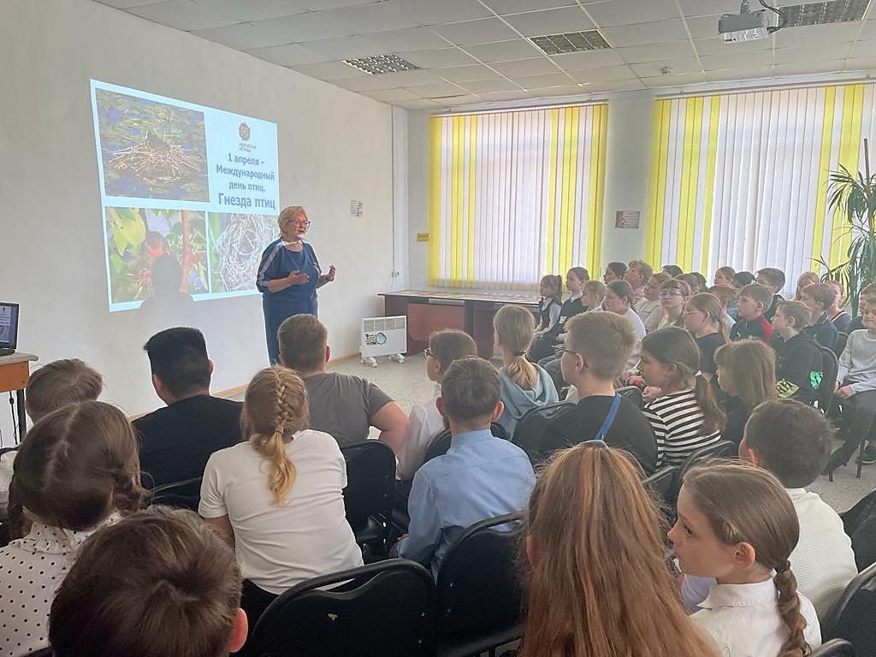

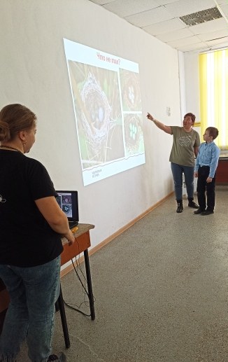
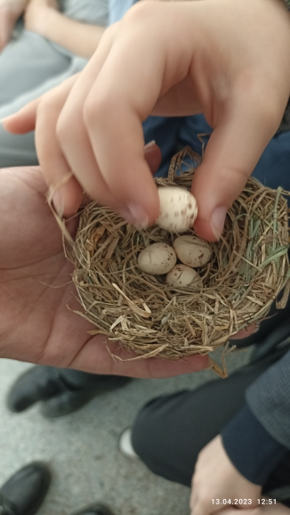

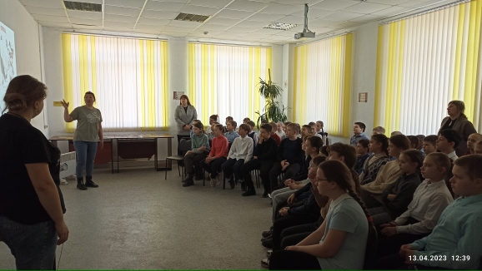

14 апреля в рамках программы «Культура для школьников» учащиеся 7 класса школы № 2 познакомились с творчеством Владимира Михайловича Тыцких – дальневосточного поэта и писателя, военного моряка.
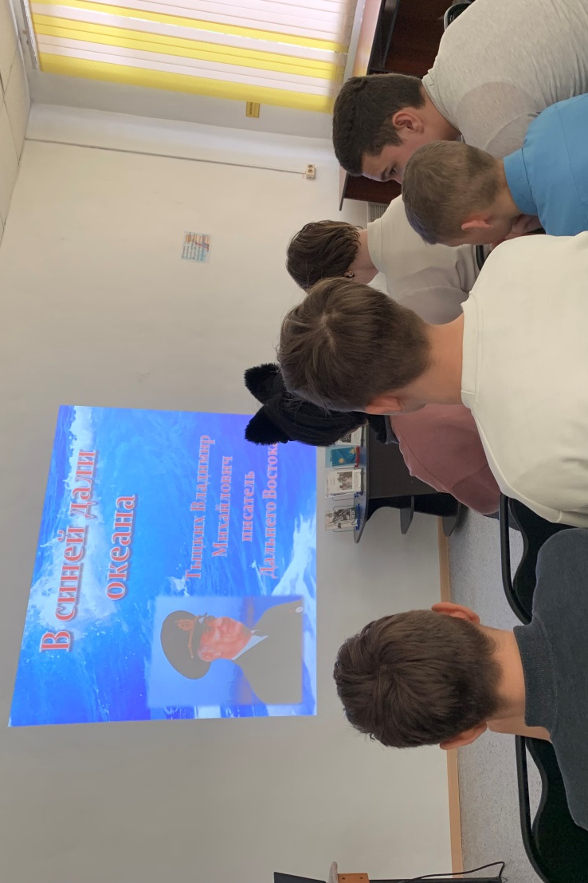
Перед читателями предстал мужчина, воин, морской офицер, для которого Родина, долг, честь являются ценностями, имеющими значимость жизненного смысла. Стихи Владимира Михайловича звучали по Всесоюзному радио и в программах телевидения Приморья. Он являлся членом редколлегии журнала «Дальний Восток». Лирическому герою Тыцких важно не перевоспитать человечество, а успеть сказать хорошие слова любимой, сделать человечнее отношения с окружающими. Его аудитория – от дошколёнка до старца. Для каждого найдутся строки.

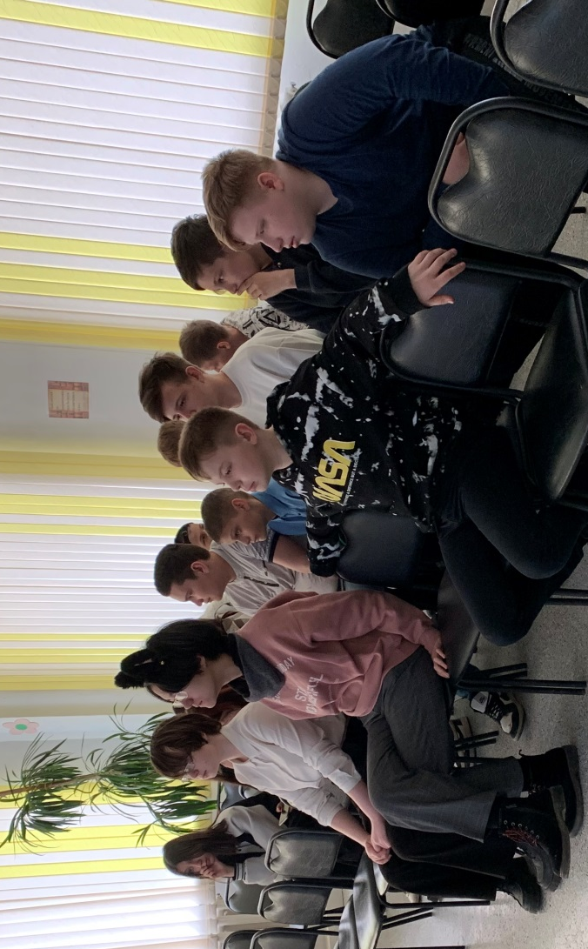

В преддверии праздника Светлой Пасхи в Центральной библиотеке г. Дальнереченска прошел мастер-класс по изготовлению пасхальных открыток, выполненных в технике аппликация. Ребята с большим интересом и энтузиазмом подошли к изготовлению открытки. Все открытки получились необыкновенно красивыми.
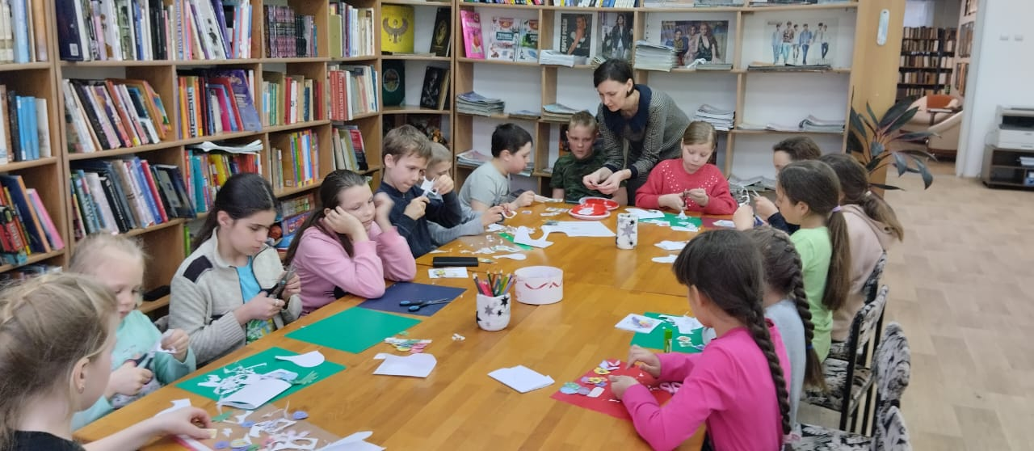

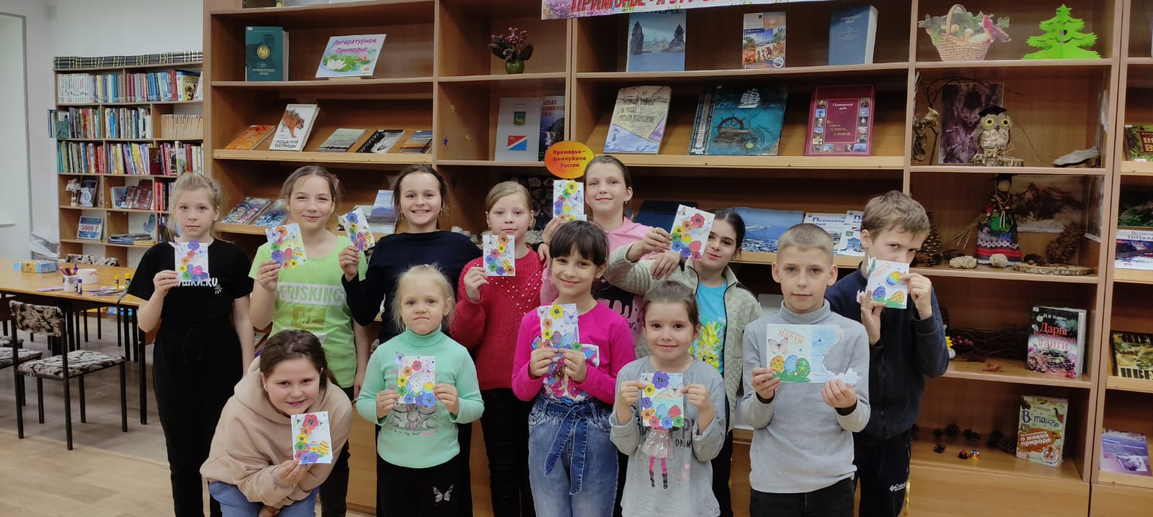

В библиотеке-филиале № 6 для учащихся 1-х классов СОШ №3 были проведены ознакомительные экскурсии «Здравствуй, будущий читатель».
Ребятам рассказали о том, что означает слово «библиотека», какие отделы есть в библиотеке, и как они называются, узнали, что такое книжный фонд, формуляр читателя. Вспомнили о правилах поведения и правилах обращения с книгой. Из обзора детских книг и периодических журналов первоклассники узнали, что в нашей библиотеке есть интересные и увлекательные журналы: «Мурзилка», «Непоседа», «Мир техники для детей», «Домашний любимец», «Мегамозг» и другие. Каждый номер раскрывает интересные факты, очерки, полезные советы, ребусы, загадки, сказки и конкурсы.
В результате ребята изъявили желание не только записаться в библиотеку и быть хорошими и аккуратными читателями, но и часто приходить в гости в царство книжных сокровищ.
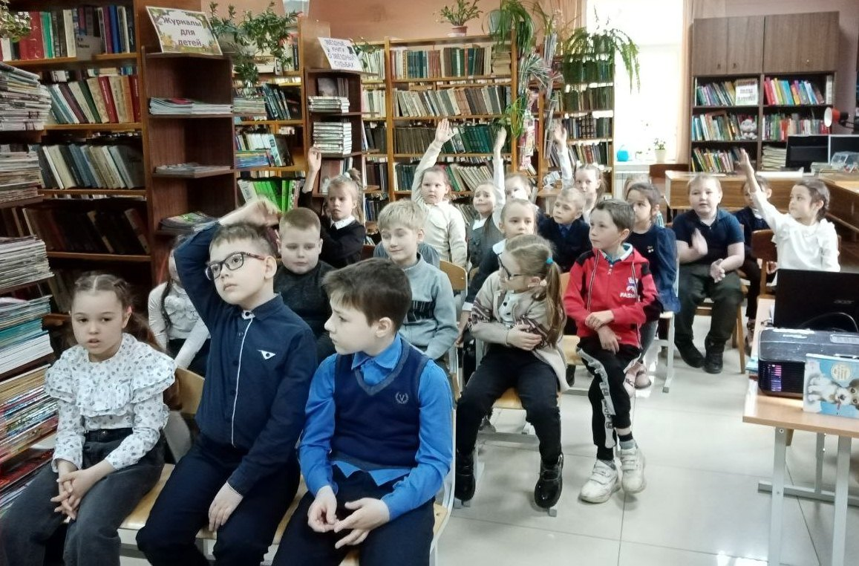

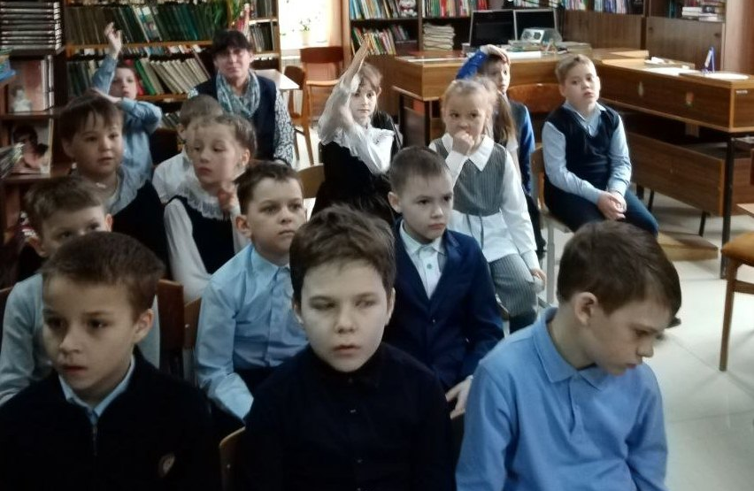
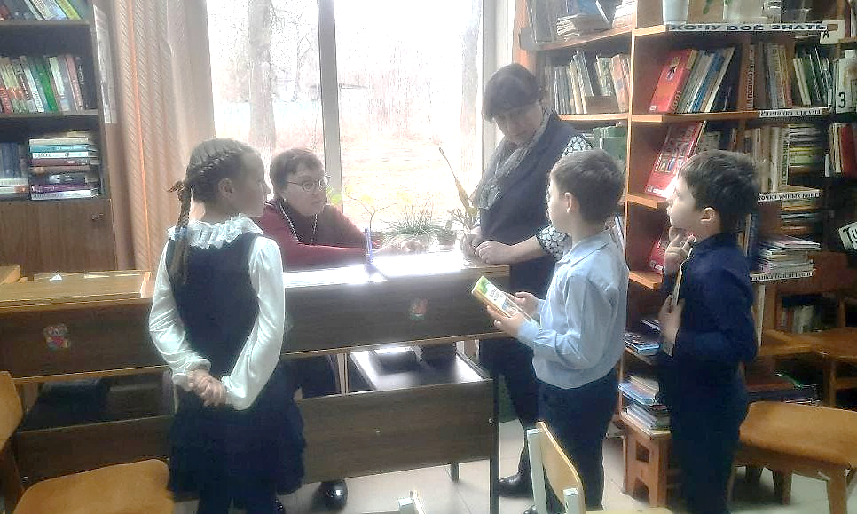

14 апреля учащиеся среднего звена СШ №2, побывавшие на экскурсии в Центральной библиотеке, познакомились с выставкой работ выпускников Детской школы искусств (преподаватель А. Н. Сахно). Ребятам понравились и картины-натюрморты и картины, выполненные в технике «валяние из шерсти». Оказывается, валять можно не только валенки, а ещё игрушки, шарфы, варежки и даже живописные картины. Приглашаем жителей нашего города посетить Центральную библиотеку и полюбоваться выставкой картин выпускников ДШИ.
